青 岛 理 工 大 学
课程实验报告
课程名称 | 面向对象程序设计 | 班级 | 软件213 | 实验日期 | 2022.6.9
姓名 | 白鹏飞 | 学号 | 202111050676 | 实验成绩
实验名称 | 《实验八 Java多线程机制》
实验目  及要求 | 掌握Java线程的创建、多线程机制的应用与线程的同步
实验环境 | ecplise
实验内容 | 参照课本例15.11，模拟张平、李明和赵某3个人排队买电影票，售票员只有2张5元的，电影票5元一张，张平拿一张20元的人民币排在李明的前面买票，李明排在赵某的前面拿一张10元的人民币买票，赵某拿一张5元的人民币买票。
实  验  步  骤 | 实验步骤应该是类似这样的：首先，对问题进行了分析，然后，绘制了流程图，再然后，编写了代码，进行了调试，针对问题对程序进行了改进  1 对问题分析  2 绘制流程图  3 编写代码并调式  4 对出现的程序问题进行改进
调  试  过  程  及  实  验  结  果 | 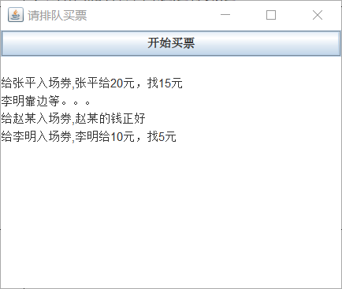
总  结 | 学习了线程的机制感触很深
源程序 | package 多线程;  public class example {  public static void main(String[] args) {  // TODO Auto-generated method stub  windowTicket win=new windowTicket();  win.setTitle("请排队买票");  }  }  package 多线程;  public class sellTicket {  int amount5=3,amount10=0,amount20=0;  String s=null;  public synchronized void 售票规则(int money){  String name=Thread.currentThread().getName();  if(money==5) {  amount5=amount5+1;  s="给"+name+"入场券,"+name+"的钱正好";  windowTicket.text.append("\n"+s);  }  else if(money==10) {  while(amount5==0) {  try {windowTicket.text.append("\n"+name+"靠边等。。。");  wait();  }  catch(InterruptedException e) {}  }  amount5=amount5-1;  s="给"+name+"入场券,"+name+"给10元，找5元";  windowTicket.text.append("\n"+s);  }  else if(money==20) {  while(amount5*5+amount10*10<15) {  try {windowTicket.text.append("\n"+name+"靠边等。。。");  wait();  }  catch(InterruptedException e) {}  }  if(amount10!=0&&amount5!=0) {  amount10=amount10-1;  amount5=amount5-1;  }  else if(amount10==0&&amount5>=3) {  amount5=amount5-3;  }  s="给"+name+"入场券,"+name+"给20元，找15元";  windowTicket.text.append("\n"+s);  }  notifyAll();  }  }  package 多线程;  import java.awt.*;  import java.awt.event.*;  import javax.swing.*;  public class windowTicket extends JFrame implements Runnable,ActionListener{  sellTicket ticketAgent;  Thread 张平,李明,赵某;  static JTextArea text;  JButton startBuy=new JButton("开始买票");  windowTicket(){  ticketAgent=new sellTicket();  张平=new Thread(this);  张平.setName("张平");  李明=new Thread(this);  李明.setName("李明");  赵某=new Thread(this);  赵某.setName("赵某");  text=new JTextArea(10,30);  startBuy.addActionListener(this);  add(text,BorderLayout.CENTER);  add(startBuy,BorderLayout.NORTH);  setVisible(true);  setSize(360,300);  setDefaultCloseOperation(JFrame.EXIT_ON_CLOSE);  }  public void actionPerformed(ActionEvent e) {  try {  张平.start();  李明.start();  赵某.start();  }  catch(Exception exp) {}  }  public void run() {  if(Thread.currentThread()==张平) {  ticketAgent.售票规则(20);  }  else if(Thread.currentThread()==李明) {  ticketAgent.售票规则(10);  }  else if(Thread.currentThread()==赵某) {  ticketAgent.售票规则(5);  }  }  }

